Telefax d’emergenza

Sono sordo Sono muto Sono

paralitico

Chi invia il telefax?

Cognome e nome:__________________ Numero del telefax privato: ________________
Dove c’é bisogno d’aiuto?

Via: ______________________ Numero di casa: _______________ Piano: _______________

Città: _______________________________________________________________________

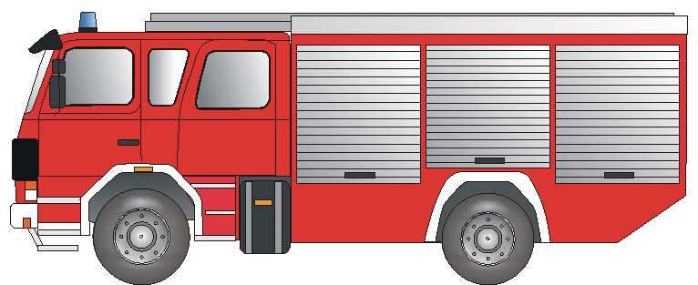
Chi deve aiutare? cosa è successo?
______________________________________________________________________________________________________________________________________________________________________________________________________________________________________
Pompieri Fuoco Situazione d’emergenza Incidente



Ambulanza Guardia medica Ferita Malattia



POLIZEI

Carabinieri (Polizia) Scasso Attacco Rissa

Molte grazie! Firma: ________________________________

Per favore rimandare il telefax indietro! Per favore rimandare il telefax indietro!

Il telefax d’emergenza è arrivato e ___________________________________________________

Sta venendo da voi. Firma del disponente: _________________________________________________
Ein Service der BD Frankfurt am Main und dem Deutschen Schwerhörigenbund e. V. – Referat „Barrierefreies Planen und Bauen“/2011

